ЭКСПЕРТИЗА РАЗРУШЕНИЯ УПРОЧНЕННЫХ ЗУБЧАТЫХ КОЛЕС, ВАЛОВ И ВАЛ-ШЕСТЕРЕН

Пугачева Н.Б., Трушина Е.Б., Антенорова Н.П.
Екатеринбург, Россия

Традиционно для упрочнения поверхности зубьев шестерен, валов и вал-шестерен используют поверхностную закалку, чаще всего токами высокой частоты (ТВЧ), или цементацию [1]. Основным требованием к материалу этих деталей является твердость поверхностного слоя на уровне 46 – 49 НRC. Подобное поверхностное упрочнение вполне обеспечивает длительную работоспособность деталей сопряжения при умеренных рабочих нагрузках. Однако в условиях экстремального нагружения могут происходить существенные структурные изменения поверхностных слоев, сложное химическое взаимодействие на поверхностях контакта, которые вполне могут способствовать преждевременному выходу из строя таких деталей.
Основной вид разрушения валов – многоцикловая усталость, а зубчатых передач – износ при скольжении сопряжений с усталостным разрушением [2], когда повторные соприкосновения двух поверхностей в паре скольжения равносильны действию циклической нагрузки. При этом довольно часто могут возникать высокочастотные колебания, поэтому при таком износе большую роль играют усталостные разрушения. Поэтому научный и практический интерес представляют комплексные исследования изменения состояния поверхности трибологических сопряжений при длительном интенсивном нагружении, а также сравнительный анализ образования поверхностных дефектов при усталостном износе поверхностей, прошедших разные виды предварительного упрочнения. Задача данного исследования – определить механизмы деградации поверхностных упрочненных разными методами слоёв зубчатых передач и валов при интенсивном нагружении, а также оценить массоперенос на контактирующих поверхностях трибосопряжений, влияние структурных параметров на механизмы разрушения..
Исследовали характер разрушения и микроструктурные изменения поверхности вала из стали 40Х после объемной закалки и отпуска, зубьев шестерен из стали 38Х2Н2МА после закалки ТВЧ и из предварительно цементованной стали 12Х2Н4А. Условия эксплуатации этих деталей были различными, общее – внештатные повышенные нагрузки. Работы проводили в рамках экспертных исследований на оборудовании Центра коллективного пользования ИМАШ УрО РАН. Экспертные исследования включали единый комплекс работ, включающий фрактографию изломов [3] после эксплуатации на растровом электронном микроскопе ТESCAN VEGA II XMU с системами рентгеновского волнодисперсионного микроанализа INCA WAVE 700 и энергодисперсионного микроанализа INCA ENERGY 450 с ADD детектором; идентификацию с помощью оптического микроскопа Neophot 21 микроструктуры сердцевины и поверхностных слоев [4], определение размера аустенитного зерна [5] и неметаллических включений [6] и их соответствия требованиям стандартов на исследованные марки стали; определение макродефектов [7] и их соответствия требованиям стандартов, измерения твердости по Бринеллю, Роквеллу или Виккерсу. Такие исследования позволили установить режим предварительной термической обработки деталей, структурное состояние сердцевины и поверхностных слоёв и возможные причины разрушения.
Разрушение всех исследованных деталей соответствовало усталостному [3]: на изломах присутствовали характерные зоны, различающиеся по рельефу - очаги, зоны стабильного развития трещин с усталостными бороздками, плато, усталостными питтингами и трековыми следами, зон долома. На рис. 1 приведён общий вид излома вала, а на рис. 2 - шестерни. Изломы соответствуют усталостному разрушению, когда разрушение происходит в основном при упругом деформировании, а максимальные значения возникающих напряжений ниже предела текучести стали.

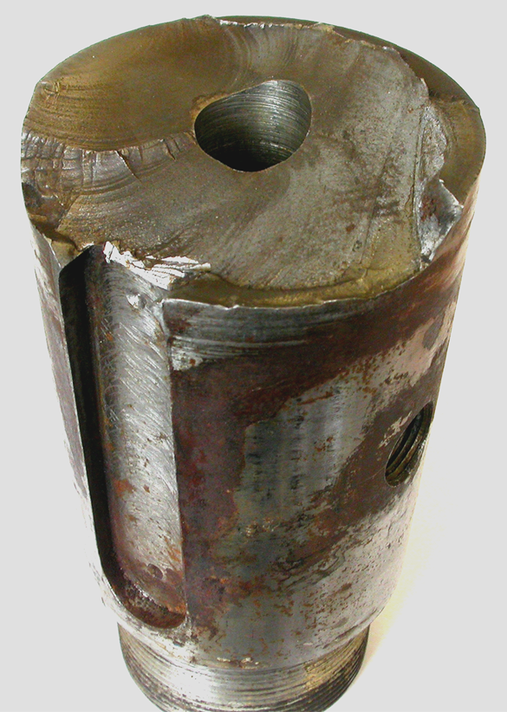
Очаг разушения
Зона стабильного
развития трещины
Зона ускоренного развития трещины
Зона долома
Ступеньки,
рубцы
Зона ускоренного
развития трещины

Рисунок 1 – Внешний вид поверхности разрушения вала редуктора, х 0,5

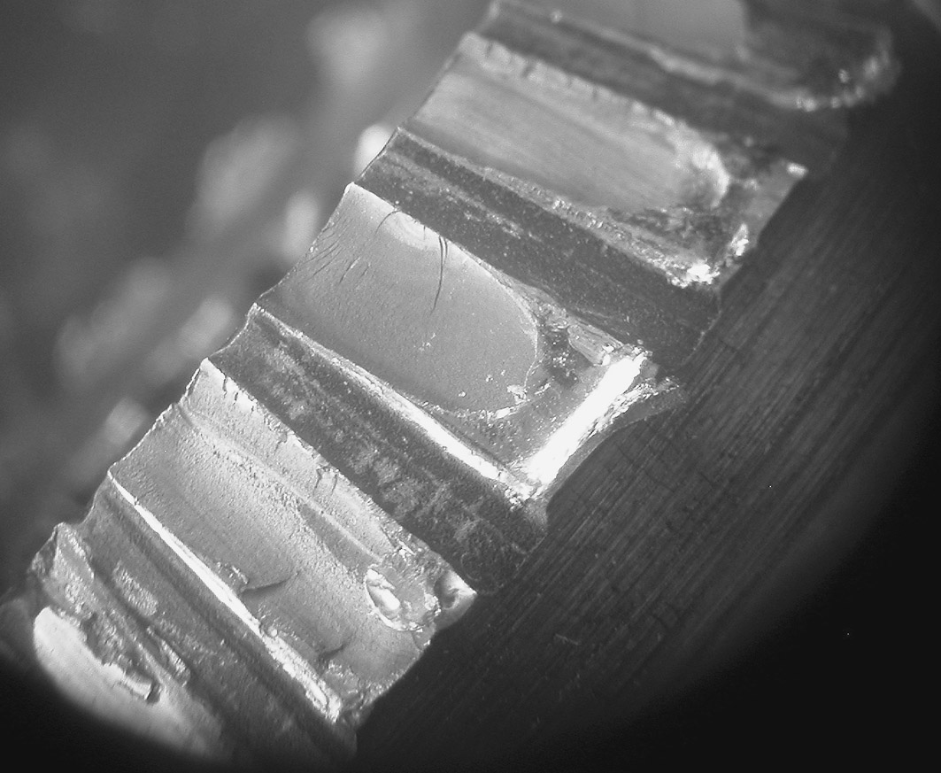

Рисунок 2 – Общий вид выкрошенных зубьев шестерни, х 1,5
По валу из стали 40Х было сделано следующее заключение: марка материала соответствует стали 40Х ГОСТ 4543-71; значения твердости материала вала редуктора 184 – 198 НВ, что не соответствует требованиям заказчика 217 – 269 НВ. Исходя из требуемых значений твердости по данным ГОСТ 4543-71, вал из стали 40Х должен пройти операцию закалки и отпуска. Микроструктура материала вала соответствует феррито-перлитной с соотношением перлит/феррит 50/50, что свидетельствует об отожженном состоянии вала. По неметаллическим включениям материал вала удовлетворителен – балл неметаллических включений не превышает 2. Крупных неметаллических включений, которые могли бы быть причиной зарождения усталостных трещин, в очаге не обнаружено. По размеру аустенитного зерна материал вала соответствует требованиям п. 218о ГОСТ 4543-71, т.е. зерно мелкое. При выявлении макродефектов обнаружены только точечная неоднородность 1 балла по шкале 2 и общая пятнистая ликвация 1 балла по шкале 3 [8], что допустимо для крупных поковок из стали 40Х Причиной разрушения вала следует считать неудовлетворительную термическую обработку, а именно некачественное проведение операций закалки и отпуска, и как следствие пониженные значения твердости.
Вал-шестерня из стали 38Х2Н2МА по микроструктуре, баллу зерна, неметаллическим включениям и твердости соответствует требованиям чертежа и стандарта (ГОСТ 4543-71). Рельеф поверхности разрушения зуба соответствует усталостному по механизму многоцикловой усталости, характерному для зубчатой передачи, а начало разрушения у основания зуба является типичным при равной прочности материалов обеих соприкасающихся поверхностей. Рельеф поверхности разрушения зуба в области стабильного развития трещины показан на рис. 3. В данном случае разрушению способствовало неравномерное нагружение рабочих поверхностей зуба вследствие нарушения условий сборки или эксплуатации – одна из них сильно притёрта с глубокими царапинами, на ней отмечена пластическая деформация вблизи вершины зуба.

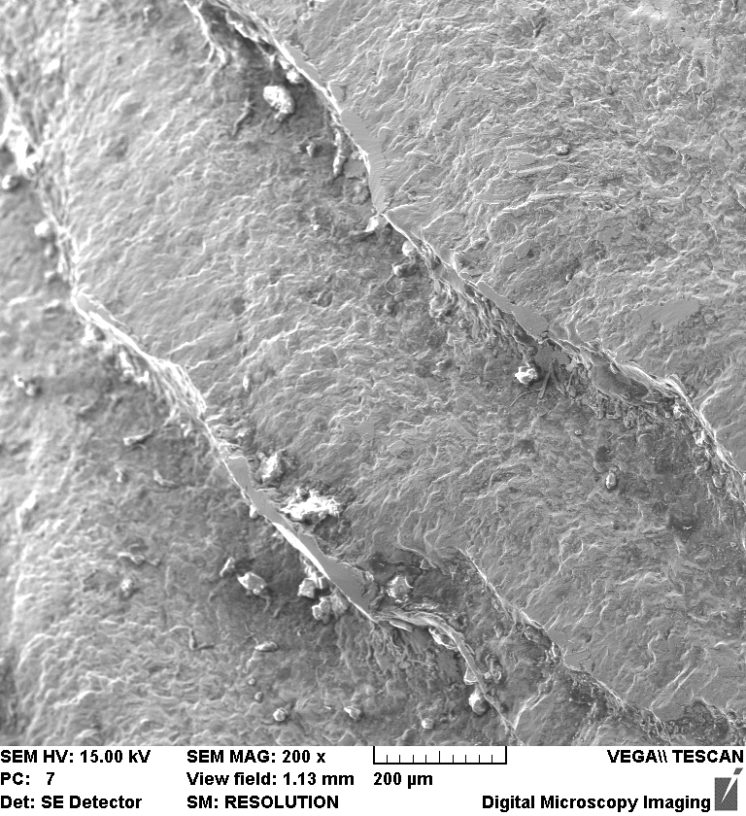
Рисунок 3 - Усталостные бороздки и складки в зоне стабильного развития трещины вала-шестерни из стали 38Х2Н2МА
Для цементованной шестерни из стали 12Х2Н4А несмотря на высокую твердость поверхности, была отмечена значительная пластическая деформация в виде развальцованных языков (рис. 4). На этих участках зафиксировано дополнительное повышение значений твердости, что говорит об упрочнении поверхностных слоев при эксплуатации с высокими нагрузками. Цементированный слой содержит значительное количество цементита в виде остатков разорванной сетки, что является предельно допустимой структурой (рис.4) и может ускорять зарождение питтингов усталости [8].
В материале шестерни обнаружены отдельные оксидные включения размерами 0,06 мм, выходящие на поверхность, которые могли инициировать появление первичных микротрещин при эксплуатации в условиях циклически меняющихся напряжений. Узкие зоны долома поверхности разрушения зубьев относительно всей площади излома, а также частое расположение усталостные бороздок свидетельствуют о невысоких значениях действующих напряжений и медленном развитии первичных трещин. На поверхности зубьев шестерни наблюдали множественные питтинги усталости, которые также могли служить начальными участками зарождения усталостных трещин.

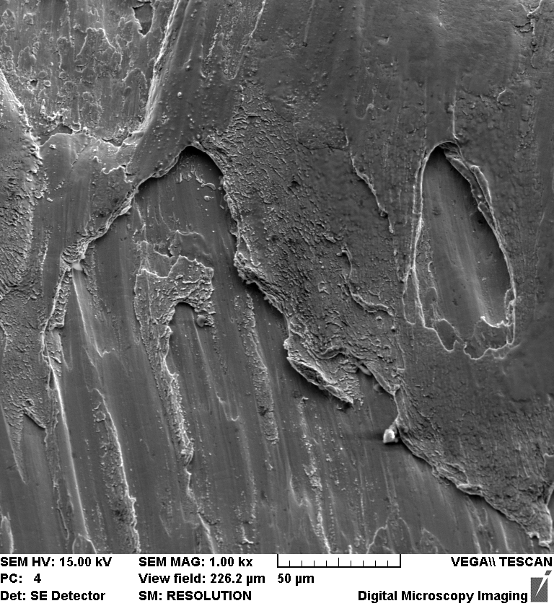

Рисунок 4 – Развальцовочные языки, траковые следы, плато на участке стабильного развития трещин шестерни из стали 12Х2Н4А

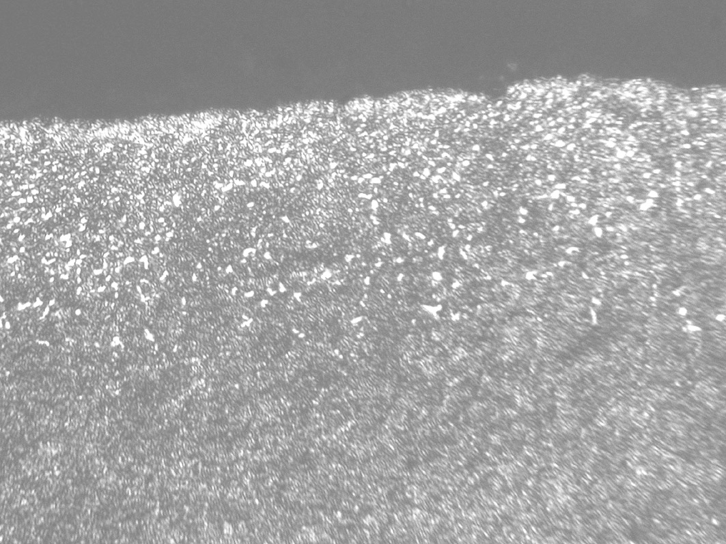
200 мкм
Рисунок 5 – Микроструктура цементированного слоев шестерни

Проведенные исследования показали одинаковую природу разрушения исследованных деталей в условиях экстремальной эксплуатации - малоцикловую усталость, причины которой заложены в структурном состоянии поверхностных слоев. Показана возможность пластической деформации цементированной стали 12Х2Н4А несмотря на значительное количество частиц избыточного цементита вблизи поверхности при экстремальных эксплуатационных нагрузках.
Работа выполнена при частичной поддержке проекта Президиума УрО РАН № 12-Т-1-1010 «Комплексное исследование и диагностика на разных масштабных уровнях физико-механических свойств и процессов разрушения функциональных материалов и покрытий для тяжелонагруженных узлов трения».

Литература:

1. Г.В. Борисенок, Л.А. Васильев, Л.А. Ворошнин. Химико-термическая обработка металлов и сплавов. М: Металлургия. 1981, 424 с.
2. Л. Энгель, Г. Клисгелс. Растровая электронная микроскопия. – М.: Металлургия. 1986, 232 с
3. РД 50-672-88 Расчеты и испытания на прочность. Классификация видов изломов. Методические указания. – М.: изд-во Госстандарта, 1989, 21 с.
4. ГОСТ 8233-68 Сталь. Эталоны микроструктуры. М.: Издательство стандартов, 2004, 12 с.
5. 5639-82 Стали и сплавы. Методы выявления и определения величины зерна. М.: изд-во Госстандартов, 2003, 16 с. с прил.
6. ГОСТ 1778 – 70 Сталь. Металлографические методы определения неметаллических включений М.: Издательство стандартов, 2004. 30 с.
7. ГОСТ 10243-75Сталь. Методы испытаний и оценки макроструктуры. М.: изд-во Госстандартов, 2004, 28 с с прил.
8. ОСТ 32.81-97 Макро- и микроструктуры зубчатых колёс тяговых передач тягового подвижного состава. Оценочные шкалы и порядок контроля. М: изд-во МПС России, 24 с.

